**Задача**

В таблице приведены показатели банка. Требуется оценить качество кредитного портфеля банка (структуру, доходность, достаточность резервов, качество управления, обеспеченность ресурсами), используя показатели таблицы.

|  |  |
| --- | --- |
| Показатели | Банк 6 |
| Кредиты, выданные предприятиям | 8097,5 |
| В том числе:  Просроченные ссуды | 980,5 |
| Ссуды, по которым прекращено начисление процента | 0 |
| Ссуды, по которым процентные платежи и основной долг просрочены:  До 5 дней | 0 |
| Более 30 дней | 307,5 |
| Более 90 дней | 188 |
| Кредиты, выданные физическим лицам | 1270 |
| В том числе:  Беспроцентные ссуды работникам банка | 1270 |
| Просроченные ссуды | 0 |
| Ссуды, по которым процентные платежи и основной долг просрочены:  До 5 дней | 0 |
| Более 30 дней | 0 |
| Более 90 дней | 0 |
| Кредиты, выданные другим банкам | 850 |
| В том числе:  Просроченные ссуды | 200 |
| Ссуды, по которым процентные платежи и основной долг просрочены:  До 5 дней | 50 |
| Более 30 дней | 25 |
| Более 90 дней | 60 |
| Остаток резерва по срочным ссудам | 4560 |
| Остаток резерва по просроченным ссудам | 1200 |
| Расчетные и текущие счета юридических лиц | 4650 |
| Срочные депозиты юридических лиц | 1770 |
| Счета до востребования физических лиц | 660 |
| Срочные депозиты физических лиц | 450 |
| Итог актива баланса | 98650 |
| Проценты, полученные за период | 6900 |
| Проценты, уплаченные за период | 5600 |
| Переоформленная ссуда:  Один раз | 300 |
| Два раза | 200 |
| Свыше двух раз | 25 |
| С изменением условий КД | 300 |
| Без изменений условий КД | 225 |

На рисунке 1 рассмотрим структуру кредитного портфеля банка

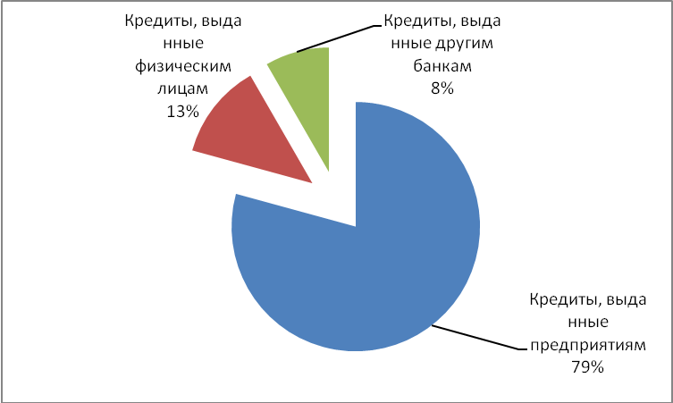

Рисунок 1 – Структура кредитного портфеля банка

Таким образом, наибольшую долю в кредитном портфеле банка занимают кредиты юридических лиц, на их долю приходится 79% кредитного портфеля, 135 приходится на кредиты физических лиц и 8% - на кредиты другим банкам.

Доходность кредитного портфеля (Д) рассчитывается путем отнесения совокупных доходов банка по кредитам (Дк) (статьи формы №102 «Отчет о прибылях и убытках») на определенную дату к величине совокупного кредитного портфеля (КП) в этом же периоде

Д = 6900/(8097,5+1270+850) = 0,675 или 67,5%.

Коэффициент покрытия (Кп) рассчитывается как отношение резерва (Р) на возможные потери, созданные банком к совокупному кредитному портфелю (КП). Коэффициент показывает, какая доля резерва приходится на один рубль кредитного портфеля и позволяет оценить рискованность кредитного портфеля.

Кп = (4560+1200) / (8097,5+1270+850) = 0,56

То есть на 1 рубль кредитного портфеля приходится 56 копеек резерва.

Рассчитаем чистый кредитный портфель: Величина чистого кредитного портфеля рассчитывается как разница между совокупным кредитным портфелем (КП) и объемом резерва под возможные потери по ссудам (Р).

Чкп = 8097,5+1270+850 – (4560+1200) = 4457,5

Рассчитаем коэффициент просроченных платежей (Кпр), который рассчитывается как отношение суммы просроченного основного долга (ПОд; счет ф.№101 - №458) к общему объему кредитного портфеля (КП).

Кпр = (980,5+307,5+188+200+50+25+60)/(8097,5+1270+850) = 0,177

Таким образом, 17,7% кредитного портфеля составляют просроченные ссуды.

Оценим управление и доходность кредитного портфеля по показателям, представленным в таблицах 2-3. Представленный подход к анализу кредитного портфеля банка как результата его кредитной деятельности, по нашему мнению, представляется наиболее полным и доступным для внешних пользователей, т.к. основан на информационных материалах, открыто публикуемых банками в соответствующих источниках.

Таблица 2 - Коэффициенты доходности кредитных вложений

|  |  |  |  |  |
| --- | --- | --- | --- | --- |
| Коэфф-нт | Характеристика | Расчет коэффициента | Оптимум,% | Значение показателя |
| К1 | Дает возможность оценить прибыльность кредитного портфеля | (Проц.доходы- Проц.расх)/Кредитные вложения | 0,6-1,4 | 12,7 |
| К2 | Отражает долю процентной маржи банка в его капитале | (Проц.доходы- Проц.расх)/Капитал банка | 10-20 | 1,3 |
| К3 | Показывает рентабельность кредитных вложений | (Проц.доходы- Проц.расх)/Чистый кредитный портфель | 2-3,5 | 29,2 |
| К4 | Характеризует реальную доходность кредитных вложений | Проц.доходы (полученные) /Чистый кредитный портфель |  | 154,8 |

К1 = (6900-5600)/(8097,5+1270+850) = 0,127

К2 = (6900-5600)/ 98650 = 0,013

К3 = (6900-5600)/ 4457,5 = 0,292

К4 = 6900/4457,5 = 1,548

Таким образом прибыльность кредитного портфеля составляет 12,7%, Доля процентной маржи банка в его капитале составляет 1,3%. Рентбельность кредитных вложений – 29%.

Таблица 3 - Коэффициенты качества управления кредитным портфелем банка

|  |  |  |  |  |
| --- | --- | --- | --- | --- |
| Коэф-т | Характеристика | Расчет коэффициента | Оптимум,% | Значение показателя |
| К5 | Характеризует качество управления кредитным портфелем банка с позиций объемов «неработающих» кредитных вложений (пролонгированные и просроченные) | Кред.влож., не приносящ.доход/  Активы банка | 0,5- 3 | 1,9 |
| К6 | Детализирует оценку качества управления кредитным портфелем | Кред.влож., не приносящ.доход/ Кред.влож.всего | 3-7 | 18,6 |
| К7 | Позволяет оценить, насколько привлеченные ресурсы используются в доходоприносящих операциях банка | Кред.влож.всего/Депозиты | 1 или менее | 354,8 |
| К8 | Характеризует долю качественных кредитов | (Кред.влож-Кред.просроч.)/Кред.вложения | Нет, исследуется в динамике | 82,3 |
| К9 | Отражает степень покрытия возможных убытков от невозвратов. (Чем меньше его знаменатель, тем лучше) | Объем резерва по кредитам/Кредитн.вложения, не приносящ.доход (пророченные платежи по основному долгу) | Нет, исследуется в динамике | 33,0 |

К5 = (307,5+188+135+1270) / 98650 = 0,019

К6 = (307,5+188+135+1270)/(8097,5+1270+850) = 0,186

К7 = (8097,5+1270+850) /(1770+660+450) = 3,548

К8 = (8097,5+1270+850 - (980,5+307,5+188+200+50+25+60))/ (8097,5+1270+850) = 0,823

К9 = (307,5+188+135+1270)/(4560+1200) = 0,33

Доля неработающих кредитных вложений в активах банка составляет 1,9%. В кредитной портфеле 18,6% вложений не приносят дохода. Привлеченные ресурсы недостаточно используются в доходоприносящих операциях банка.

Убытки банка покрыты на 33%. Таким образом, стоит отметить, что банк работает достаточно эффективно.